
1-1 FAZ ON LİNE UPS
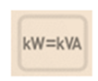
RACK / TOWER - 6 KVA. / 10 KVA.

GENEL ÖZELLİKLER
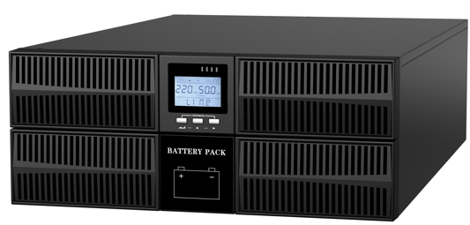
- Tree-Level Tecnoloji – Yüksek Verim
- DSP (Digital Signal Processors) Teknolojisi
- Aktif Giriş Güç Faktörü Düzeltme (PFC)
- Geniş Giriş Voltaj Aralığı (110~288V)
- Çıkış Güç Faktörü = 1
- Cold Start (Şebekesiz Aküden Başlatma)
- Otomatik Frekans Algılama
- Yüksek Enerji Tasarrufu için ECO Modu
- LCD Ekran üzerinden Seçilebilir Çıkış Gerilimi
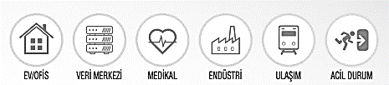
- 50Hz/60Hz Frekans Dönüştürme Modu
- LCD Ekran üzerinden Seçilebilir Çıkış Gerilimi
- Açılışta Kendini Test EtmeGelişmiş Akü Yönetimi (ABM)
- Kısa Devre ve Aşırı Yük Koruması
- Kapalı Konumda Otomatik Akü Şarjı

- Yüke Duyarlı Akıllı Fan Kontrolü
- Mükemmel Jeneratör Uyumluluğu
- Standart RS232 Haberleşme Portu
- USB/SNMP Haberleşme Portu (Opsiyonel)
- Acil Kapatma Fonksiyonu (EPO) (Opsiyonel)
- İlave Şarjör Kartı ile; Eklenebilir Akü Ünitesi (Opsiyonel)
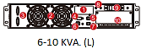
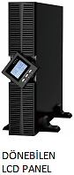
- N+X Paralelleme Özelliği (Opsiyonel)
- Elektro Manyetik Uyumluluk, EMC – LVD CE Sertifikaları
- 2 YIL Garanti / 10 Yıl Yedek Parça Garantisi
ARKA PANEL
1- SNMP (Opsiyonel)
2- FANLAR
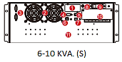
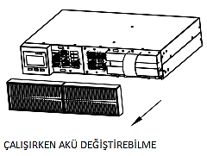
3- PARALEL PORT (Opsiyonel)
4- RS 232
5- EPO
6- USB (Opsiyonel)
7- Sıcaklık Sensörü (Opsiyonel)
8- TOPRAKLAMA
9- BYPASS ŞALTERİ
12- BAĞLANTI TERMİNALLERİ

MODEL | 6.000 | 10.000
GÜÇ (VA.) | 6.000 VA / 6.000 W | 10.000 / 10.000 W
GİRİŞ
Gerilim | 208 / 220 / 230 / 240 Vac.
Gerilim Aralığı | 110 ~ 176 VAC (%50 and %100 Yükte Doğrusal Azalma);176 ~ 280 VAC (Azalma Yok);280 ~ 300 VAC (%50 Azalma)
Frekans | 40 ~ 70 Hz (Otomatik Algılama)
Giriş Güç Faktörü | ≥ 0,99
Bypass Gerilim Aralığı | -%40 ~ +%15 (Seçilebilir)
Total Harmonic Distortion | ≤ %5
ÇIKIŞ
Gerilim | 208(PF=0, / 220 / 230 / 240 – LCD Panelden seçilebilir
Gerilim Regülasyonu | ± %1
Frekans | 45 ~ 55 Hz. veya 55 ~ 65 Hz. (Senkronize); 50 / 60 Hz. ±0.1 Hz (Akü Modu)
Çıkış Düç Faktörü / Dalga Şekli | Çıkış Cos@= 1 / Tam Sinüs
Crest Factor | 3:1
Harmonic Distortion | Lineer Yükte ≤ %1; Non Lineer Yükte ≤ %4
Transfer Zamanı | Şebekeden akü moduna; 0 ms / İnvertörden Bypass moduna: 0 ms
Aşırı Yük Kapasitesi | %105-%110 Yükte 10 Dk.-%110-125 Yükte 1 Dk. / %126-%150 Yükte 30 sn.
VERİM
% 60 Yüke kadar | ≥ %94,5
% 100 Yükte | ≥ %100
ECO MODE | ≥ %98
AKÜ
AKÜ Gerilimi | 192 – 240 Vdc. (16 Yada 20 Akü Seçilebilir)
Akü Adet / Model | 16x 7 – 9 Ah. Dahili | 16x 7 – 9 Ah. Dahili
Akü Şarj Akımı (Standart Model) | 1 Amp.
Akü Şarj Akımı (Uzun Süreli L) | 1-5 Amp. Seçilebilir / 12A. (Opsiyonel)
Akü Şarj Süresi | %90 capasiteye 8 saatte
ALARMLAR
Akü Düşük | Sesli ikaz / 4 sn.
Aşırı Yük | Sesli ikaz – iki kez / 1 sn.
UPS Genel Hata | Uzun süren Sesli ikaz
ÇEVRE / HABERLEŞME / STANDARTLAR
Çalışma Sıcaklığı / Nem / Koruma | 0 ˚C- 40 ˚C %20-%90 (Yoğunlaşmasız) / IP20
Duyulabilir Gürültü | ≤ 55 Db (1 metre mesafeden) |  | ≤ 55 Db (1 metre mesafeden)
Standart RS 232 / Optinoal USB | Windows98/2000/2003/xp/vista/2008/7/8
Optional SNMP | Power management from SNMP Manager and web browser
STANDARTLAR | GÜVENLİK; IECEN62040-1, IECEN62477-1  EMC; IECEN62040-2,IEC61000-4-2,IEC61000-4-3,IEC61000-4-4,IEC61000-4-5,IEC61000-4-6,IEC61000-4-8
BOYUTLAR
Boyutlar ( GxDxY ) | 440 x 660 x 176 (S) – STANDART MODEL YÜKSEKLİK 4U  440 x 580 x 88 (L) – LONG MODEL YÜKSEKLİK 2U
Ambalajlı Boyutlar (GxDxY) | 564 x 792 x 418 (S) / 514 x 696 x 168 (L)
Net Ağırlık (Kg.) | 58 (S) / 12 (L) | 63 (S) / 14 (L)
Brüt Ağırlık (Kg.) | 68 (S) / 14 (L) | 73 (S) / 16 (L)

